PEKING UNIVERSITY / FIELD TRIP 2026

香江翱翔
  - 香港访学与交流路书
第五届北京大学“香江翱翔”访港研学团
2026年10月11日至17日 · 中国香港
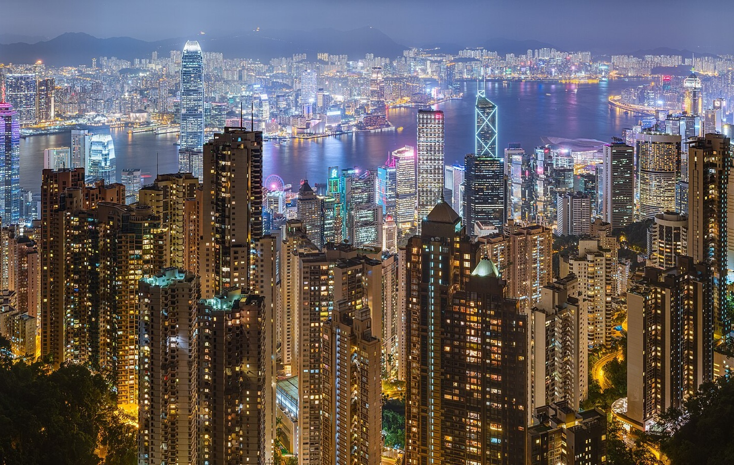
走访香港，结识师友
2026年秋
北京大学香港校友会和香港北大助学基金会发起支持
依据香港校友会2026年10月7日V4正式行程编制
信息核查日期 2026年10月8日
照片为香港城市实景，拍摄时间早于本次访问；版权与署名见文末。
CONTENTS

阅读导航

行前寄语 3
七日行程总览 4
10月11日 抵港与相识 5
10月12日 立法会与人才服务 6
10月13日 企业服务与数字科技 7
10月14日 港大师生交流与校园参观 8
10月15日 科学园：研究与合作 9
10月16日 金融机构与校友相聚 10
10月17日 返程与回顾 11
地点深度介绍 12
出发前，记得这些 26
行前待确认清单 27
资料来源与核验说明 28
图片版权与署名 29

使用说明
本手册按香港校友会10月7日V4行程编制。标注“待确认”的细节，请留意领队后续通知。所列时间均为香港当地时间，与北京没有时差。
地图可以帮助大家辨认楼宇和园区；具体从哪里进入、在哪里报到，请按接待通知。图中编号对应访问地点，未画行车路线。
手机上也能查看每日安排、地点介绍和导航。出发前建议下载一份PDF，网络不稳定时仍能查阅；需要打印的同学可直接使用本手册。
数字路书 krkrstudy.github.io/hong-kong-field-trip-2026/
01 / BEFORE THE JOURNEY

行前寄语
2026年是“十五五”开局之年。习近平主席在2025年12月听取李家超述职报告时，要求香港主动对接国家“十五五”规划，推动高质量发展，更好参与粤港澳大湾区建设。香港2026年施政报告也对科研成果转化、产业发展和创新合作作出部署。此时走进香港，我们有机会从实际工作中认识这些发展议题。
在北京大学香港校友会和香港北大助学基金会的支持下，来自北大多个院系的15位同学将一同赴港。七天里，我们会走访政府部门、大学、科研机构和金融企业，也会与在港校友相聚。不同专业的同学同行，正好可以互相补充：你熟悉的知识，也许能帮助身边的人听懂一场交流。
希望大家珍惜这次见面的机会。听到感兴趣的地方，不妨多问一句；遇到不熟悉的概念，也不必急着下结论。认识一座城市，需要留意制度和产业，也需要听见在其中学习、工作和生活的人。愿这几天的所见所闻，能让我们对香港多一份理解，对自己的学习与未来多一份思考。

此行可以多留意
公共事务：法案怎样讨论，人才来到香港后有哪些支援，企业落地会遇到什么问题。
科研与创业：一项研究怎样验证，一个产品怎样找到用户，团队又怎样寻求合作。
学习与选择：向师生和校友请教他们的经历，也和同行伙伴聊聊各自的困惑与打算。
资料核验 新华社 习近平听取李家超述职报告 2025年12月16日 香港行政长官2026年施政报告 第三章
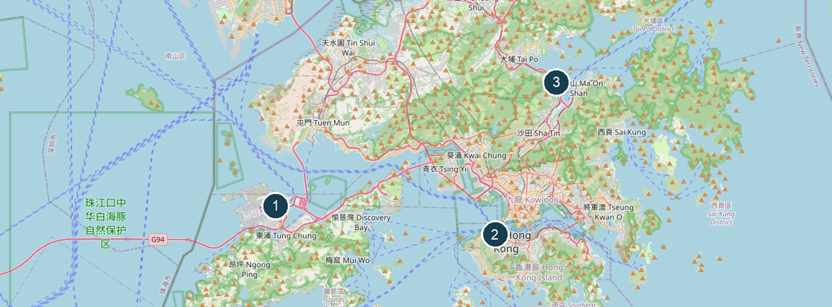
区域概览：1 机场；2 港岛参访区域（以上环酒店为参考）；3 科学园。底图 © OpenStreetMap contributors。
02 / THE WEEK AT A GLANCE

七日行程总览
日期 | 每日主题 | V4正式安排
10月11日  周日 | 抵港与相识 | 17:25 预计抵达香港机场 T1  抵港后 中巴接机与酒店入住  19:00 欢迎晚宴
10月12日  周一 | 立法会与人才服务 | 11:00—12:00 参观香港立法会  14:30—15:30 参访香港人才服务办公室
10月13日  周二 | 企业服务与数字科技 | 09:30—10:30 参访香港投资推广署  14:30—15:30 参访数码港及科技体验馆  16:00—17:00 参访香港爱诗科技有限公司
10月14日  周三 | 港大师生交流与校园参观 | 上午 自由活动  14:30—15:30 政治与公共行政学系交流  15:00—16:30 香港大学校园参观
10月15日  周四 | 科学园：研究与合作 | 09:00 中巴从酒店出发  10:00—10:45 中科院 AI 中心  11:00—11:45 中科院再生医学中心  15:00—16:15 参访香港科技园公司  16:15 中巴从科学园返回酒店
10月16日  周五 | 金融机构与校友相聚 | 11:00—12:00 参访 Dymon Asia 香港  14:30—16:00 参访中诚信绿金公司  19:00—21:30 校友座谈
10月17日  周六 | 返程与回顾 | 11:00 酒店集合乘中巴赴机场  13:55 预计乘 CX392 返回北京
港大两项活动时间重叠；爱诗地址、晚宴与校友座谈地点、中诚信房号等详见各日提醒及待确认清单。
DAY 01 / 周日 / 机场 · 上环

10月11日 抵港与相识
时间 | 活动与地点 | 状态
17:25 | 预计抵达香港机场 T1  北京飞香港，行程列航班“391”；航空公司代码与出发时刻待确认。 | 预计
抵港后 | 中巴接机与酒店入住  接机门号、车牌、入住时刻待确认。 | 时间待确认
19:00 | 欢迎晚宴  具体地点及结束时刻待确认。 | 地点待确认

集合与交通
落地后先办理入境、领取行李，再与接机中巴会合。预计17:25抵港、19:00晚宴，中间95分钟还要留给机场手续和交通；晚宴地点待确认。如遇延误，请及时告知领队，由团队协调。
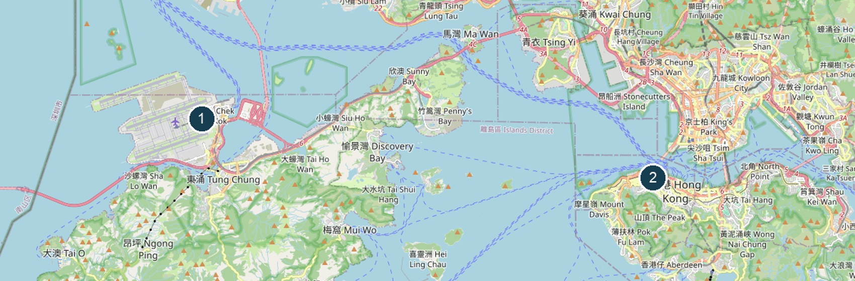
1 香港国际机场 · 2 宜必思香港中上环酒店
编号对应地点；不连线、不推测道路路线。底图 © OpenStreetMap contributors。

今天可以聊什么
欢迎大家来到香港。先安顿好行李、熟悉同行伙伴；晚宴时有机会的话，聊聊自己为什么来、最想了解什么。
出门前记得 接机出口、车牌和晚宴地点待通知。取齐行李后再集合，途中留意团队消息。
DAY 02 / 周一 / 金钟 · 湾仔

10月12日 立法会与人才服务
时间 | 活动与地点 | 状态
11:00—12:00 | 参观香港立法会 | V4已列明
14:30—15:30 | 参访香港人才服务办公室 | V4已列明

集合与交通
酒店出发时间、当天用车与午餐地点还未列明，请以领队通知为准。上午去立法会时留意报到入口；下午前往税务大楼，预留访客登记的时间。
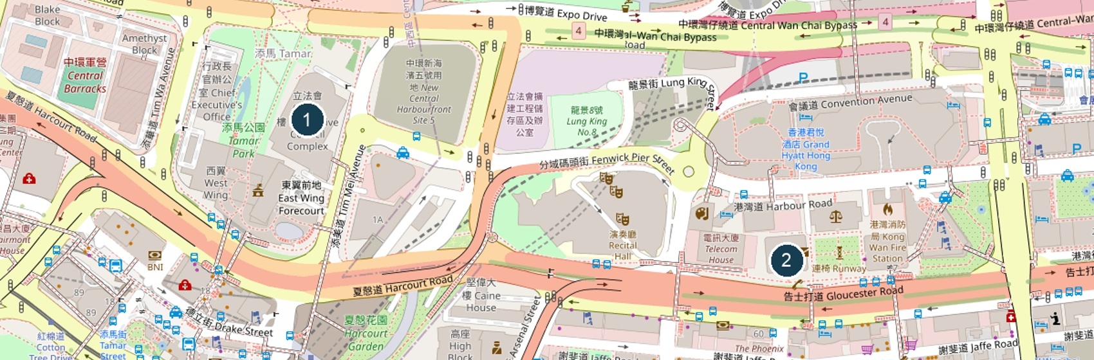
1 香港立法会综合大楼 · 2 香港人才服务办公室
编号对应地点；不连线、不推测道路路线。底图 © OpenStreetMap contributors。

今天可以聊什么
上午听听一项法案如何讨论，下午了解来港人才遇到的生活问题。各记下一件以前不太了解的事，晚些时候可以和同伴交流。
出门前记得 12:00至14:30之间有两个半小时，请听清午餐及下午集合安排。这段空档包含交通和休息，具体安排待通知。
DAY 03 / 周二 / 中环 · 数码港

10月13日 企业服务与数字科技
时间 | 活动与地点 | 状态
09:30—10:30 | 参访香港投资推广署 | V4已列明
14:30—15:30 | 参访数码港及科技体验馆 | V4已列明
16:00—17:00 | 参访香港爱诗科技有限公司  地址与交通方式待确认。 | 地点待确认

集合与交通
投资署至数码港的交通方式待通知。数码港15:30结束、爱诗16:00开始，只有30分钟转场；爱诗的接待地址还未明确，请领队先核对交通安排。
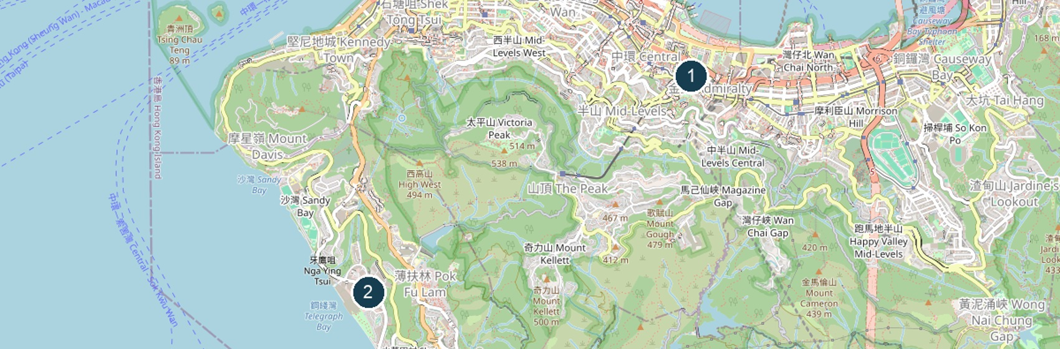
1 香港投资推广署 · 2 香港数码港与数码科技体验馆
编号对应地点；不连线、不推测道路路线。底图 © OpenStreetMap contributors。

今天可以聊什么
今天会接触企业服务、创业支持和AI视频生成。可以分别问问工作人员：他们最近遇到的一个实际难题是什么，又是怎样处理的。
出门前记得 数码港的到访地点为3座C区302室。结束后跟随团队转场，爱诗科技的接待地点待确认。
DAY 04 / 周三 / 香港大学

10月14日 港大师生交流与校园参观
时间 | 活动与地点 | 状态
上午 | 自由活动  具体返回集合时间待领队通知。 | 集合待确认
14:30—15:30 | 政治与公共行政学系交流  与校园参观重叠30分钟。 | 时间冲突待确认
15:00—16:30 | 香港大学校园参观  是否分组或调整起止时间待确认。 | 时间冲突待确认

集合与交通
学系公开办公地点在赛马会教学楼，本次会议室和入校方式还需校方确认。校园导览起点也待通知，请按领队与校方指引集合。
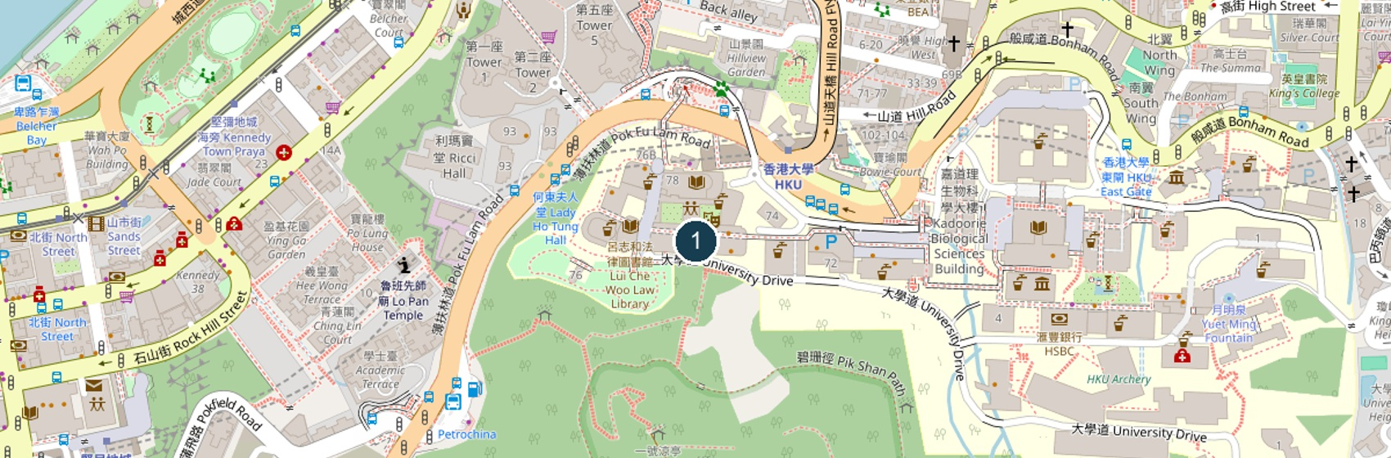
1 香港大学政治与公共行政学系
校园参考点；系所交流与校园导览的实际起点待确认。

今天可以聊什么
准备一个与自己专业或生活有关的问题，向港大师生请教。校园参观时，也可以聊聊彼此的课程和大学生活。
出门前记得 学系交流与校园参观重叠半小时，请领队确认是否分组或调整衔接。上午外出前，记好返回集合时间。
DAY 05 / 周四 / 香港科学园

10月15日 科学园：研究与合作
时间 | 活动与地点 | 状态
09:00 | 中巴从酒店出发  前往科学园。 | V4已列明
10:00—10:45 | 中科院 AI 中心 | V4已列明
11:00—11:45 | 中科院再生医学中心 | V4已列明
15:00—16:15 | 参访香港科技园公司 | V4已列明
16:15 | 中巴从科学园返回酒店  活动结束与发车同一时刻，集合点待确认。 | 衔接待确认

集合与交通
09:00从酒店乘中巴出发，16:15从科学园返程。上午17W至15W的转场只有15分钟，请提前核对园内路线、登记与电梯安排；酒店赴园的交通也需计入当天车况。
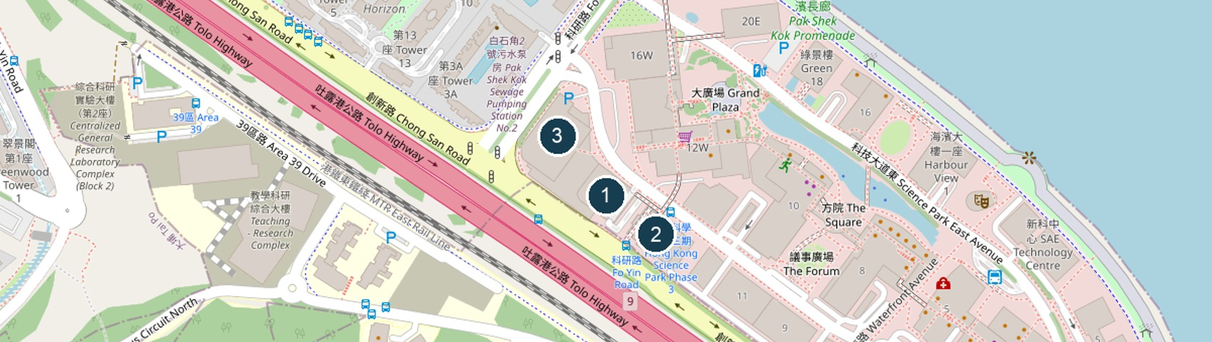
1 中科院香港创新研究院 AI 中心 · 2 中科院香港创新研究院再生医学中心 · 3 香港科技园公司
编号对应地点；不连线、不推测道路路线。底图 © OpenStreetMap contributors。

今天可以聊什么
上午可以多问研究是怎样一步步做出来的，下午再聊团队如何找到资源和合作伙伴。听到感兴趣的方向，记下关键词，回去后再慢慢查阅。
出门前记得 午餐地点和午间活动范围待通知。下午访问结束即安排发车，请提前留意集合点，按领队要求上车。
DAY 06 / 周五 / 中环

10月16日 金融机构与校友相聚
时间 | 活动与地点 | 状态
11:00—12:00 | 参访 Dymon Asia 香港 | V4已列明
14:30—16:00 | 参访中诚信绿金公司  1904室按V4保留；与官网1902–1903室差异待确认。 | 房号待确认
19:00—21:30 | 校友座谈  地点、接待人员及交通方式待确认。 | 地点待确认

集合与交通
上午公爵大厦、下午怡和大厦均在中环。出入楼宇、登记与乘电梯也需要时间，请按团队安排前往。晚间校友座谈的地点与交通仍待确认。
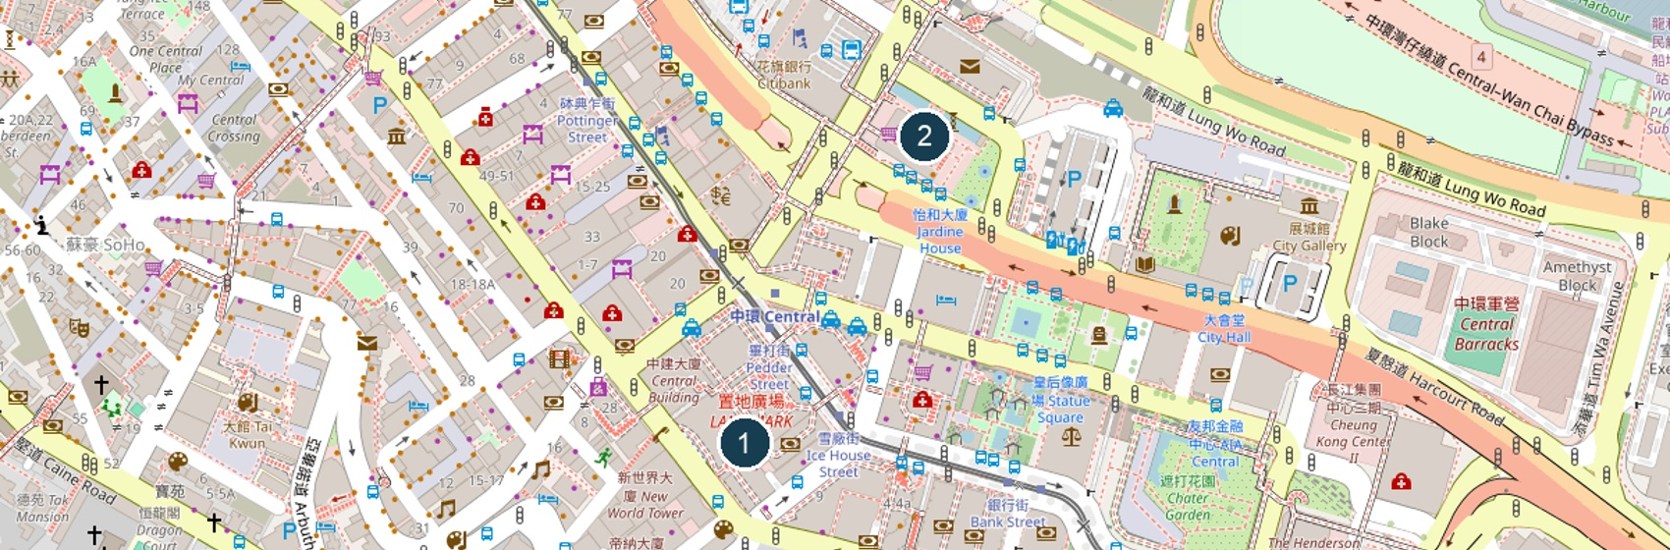
1 Dymon Asia 香港 · 2 中诚信绿金公司
编号对应地点；不连线、不推测道路路线。底图 © OpenStreetMap contributors。

今天可以聊什么
向从业者请教他们如何学习、工作和作出判断。晚间与校友见面，可以聊聊毕业后的选择，也听听他们走过的弯路和长期坚持的事。
出门前记得 中诚信绿金的房号还需核对。金融机构交流时，请尊重保密要求，提问以公开经验和方法为主。
DAY 07 / 周六 / 上环 · 机场

10月17日 返程与回顾
时间 | 活动与地点 | 状态
11:00 | 酒店集合乘中巴赴机场  集合路侧、退房和装行李截止时间待领队确认。 | V4已列明
13:55 | 预计乘 CX392 返回北京  预计起飞13:55；到达时刻、返程航厦、值机柜台与登机口以航空公司通知为准。 | 预计

集合与交通
11:00从酒店乘中巴赴机场，航班预计13:55起飞。这175分钟需要涵盖路程、值机、安检和登机，请领队结合交通和航空公司要求复核出发安排。
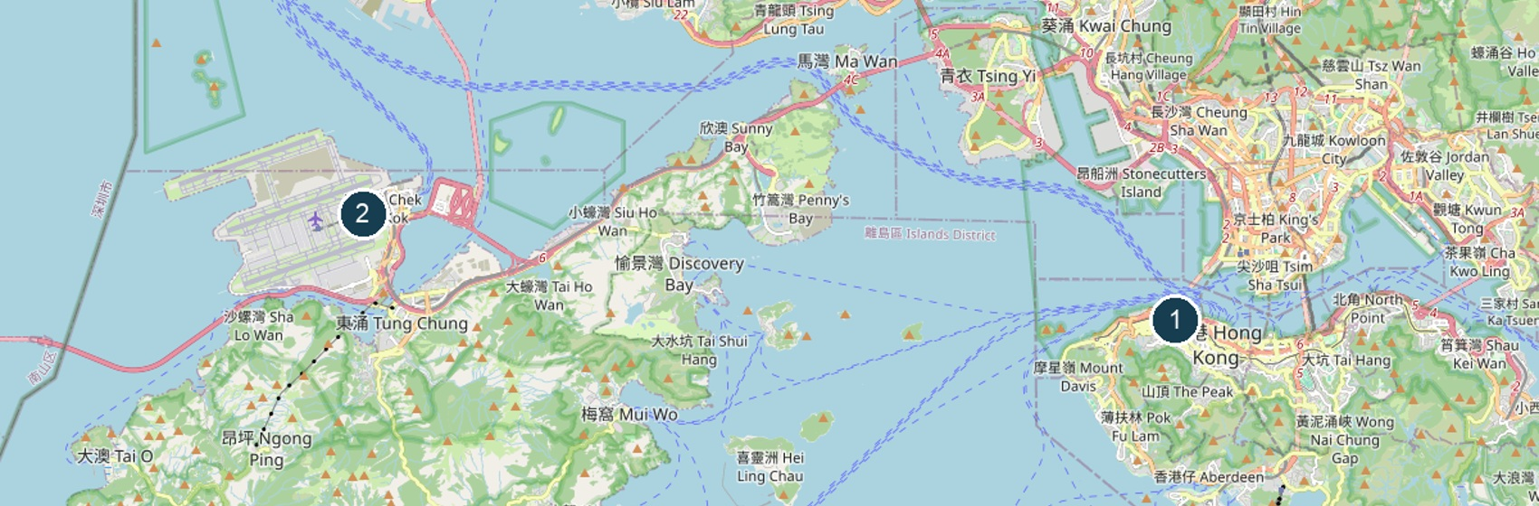
1 宜必思香港中上环酒店 · 2 香港国际机场
编号对应地点；不连线、不推测道路路线。底图 © OpenStreetMap contributors。

今天可以聊什么
返程途中，不妨回想一个印象最深的人、一件改变原先看法的事。也可以记下还没来得及问的问题，留待以后继续了解。
出门前记得 退房前检查房间和个人消费，证件随身携带。请按航空公司要求到达柜台和登机口，别等到起飞时刻才赶过去。
PLACE 01 / 交通

香港国际机场
Hong Kong International Airport
10月11日 17:25；10月17日 13:55
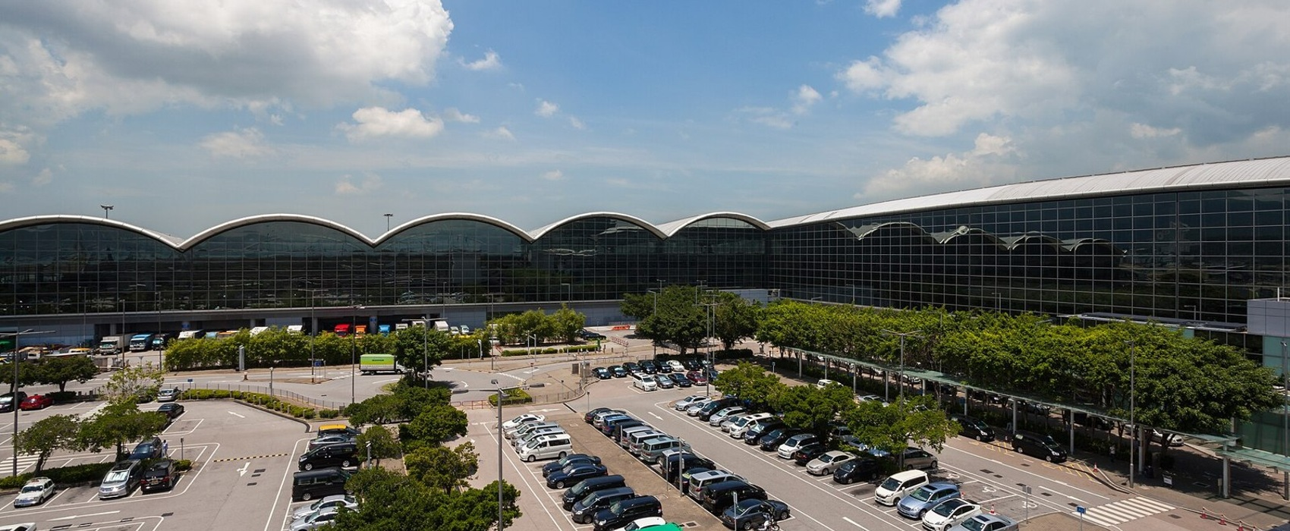
香港国际机场一号客运大楼实景；历史拍摄照片，现场标识与布局以当日为准。

地址与入口
抵港：一号客运大楼 T1；返程办理航厦与柜台以航空公司通知为准。
抵港后，请先办理入境手续、领取行李，再到领队通知的接机点会合。返程时也请留意航空公司的通知：值机柜台和登机口可能调整，抵达机场后再核对一次，免得临时赶路。

抵达后，先和团队会合
• 取齐行李后，留意团队消息，按通知集合。
• 返程前核对证件、航班和行李要求。

参访注意事项
行程写明抵达一号客运大楼T1；具体接机出口与车牌待确认。
打开位置导航
资料核验 香港国际机场 来往机场交通 港铁 机场快线列车服务
PLACE 02 / 住宿

宜必思香港中上环酒店
ibis Hong Kong Central & Sheung Wan
10月11日 抵港后；10月15日 09:00；10月17日 11:00
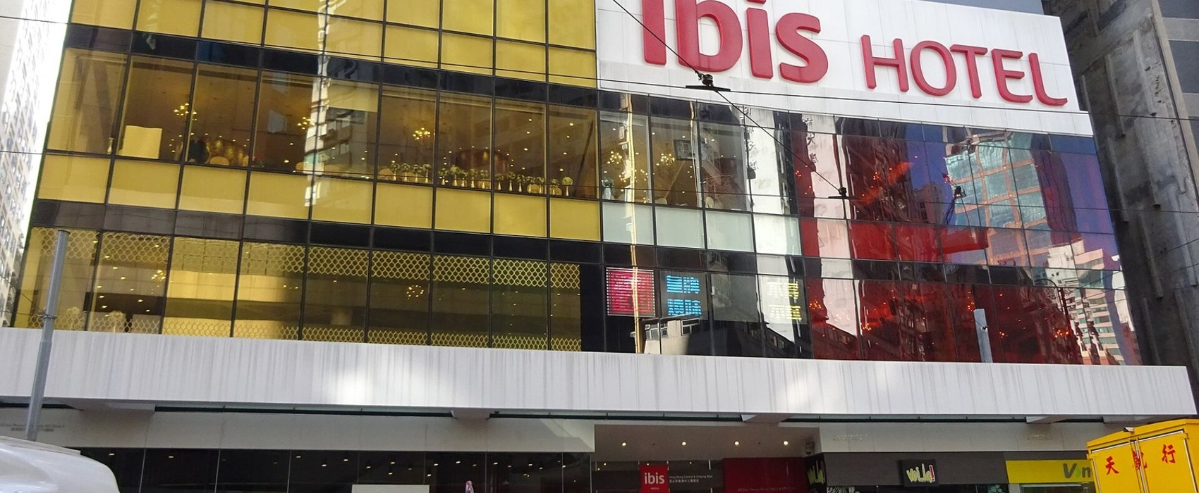
宜必思香港中上环酒店德辅道西外观，非客房照片。

地址与入口
香港上环德辅道西28号
这几天我们住在上环德辅道西的宜必思酒店，10月15日赴科学园、17日赴机场的中巴都从这里出发。建议把酒店英文名和地址存进手机，外出后找路或与司机沟通会方便些。入住时顺便熟悉大堂、电梯和疏散通道。

安顿下来，也认识上环
• 外出时留意街道上的商铺、住宅和交通，看看上环的日常生活。
• 记好酒店地址和集合方式；离队外出请按团队要求报备。

参访注意事项
大堂集合位置和上车地点待领队通知。等车时请留在人行道上，给过往行人留出空间。
打开位置导航
资料核验 雅高 宜必思香港中上环酒店
PLACE 03 / 治理

香港立法会综合大楼
Legislative Council Complex
10月12日 11:00—12:00
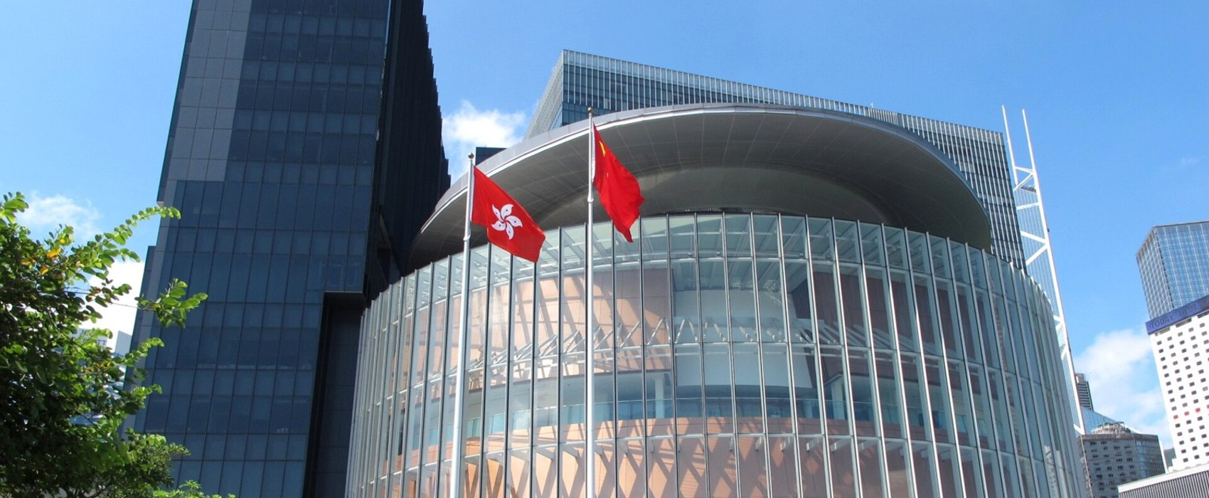
添马现立法会综合大楼实景，2013年摄，非中环旧址。

地址与入口
香港中区立法会道1号
这次立法会参访，可以从一件具体的事开始了解香港：一项法案怎样提出，经过哪些讨论，又怎样听取社会意见。综合大楼内的会议及公众教育设施，为这些问题提供了直接的参照。听导赏时，不妨留意工作人员举出的案例，看看程序在实际工作中怎样运转。

公共议题如何成为法案
• 一项法案从提出到通过，通常要经历哪些步骤？
• 公众提出的意见，怎样进入委员会讨论和法案审议？

参访注意事项
官方导赏团使用公众入口1；本团报到点还需接待方确认。请带好证件，配合安检，大件行李尽量留在酒店。
打开位置导航
资料核验 立法会 计划到访
PLACE 04 / 治理

香港人才服务办公室
Hong Kong Talent Engage
10月12日 14:30—15:30
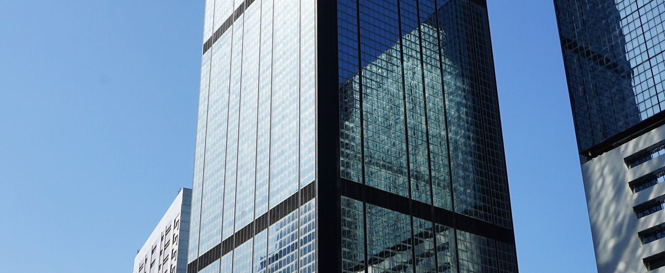
湾仔税务大楼外观；用于标识人才办所在楼宇，不代表人才办内部。

地址与入口
香港湾仔告士打道5号税务大楼12楼
一个人决定来香港发展，除了找到工作，还要安排住房、生活和家人的需要。人才服务办公室提供来港发展与生活支援信息。我们可以听听工作人员常遇到哪些问题、怎样帮助来港人才安顿下来，也借此了解青年在选择工作和城市时面对的实际考虑。

人才来到香港之后
• 初到香港的人，最常遇到哪些工作和生活问题？
• 人才办怎样帮助他们找到合适的信息与支援？

参访注意事项
按团队预约一起登记。12楼为公开办公地址，接待房间待确认；如有个人政策问题，可现场询问适用条件。
打开位置导航
资料核验 香港人才服务办公室 官方网站
PLACE 05 / 开放

香港投资推广署
Invest Hong Kong
10月13日 09:30—10:30
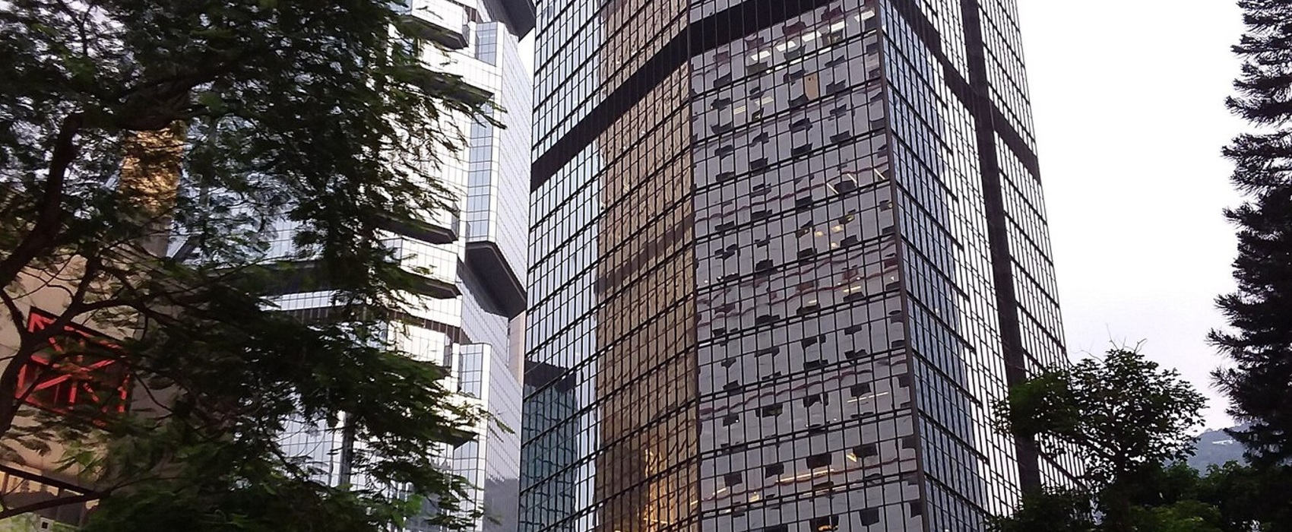
金钟红棉路东昌大厦外观；用于标识投资推广署所在楼宇。

地址与入口
香港中环红棉路8号东昌大厦24楼
一家企业决定在香港设立或拓展业务，接下来要做哪些准备？投资推广署为这些企业提供支援。交流时可以请工作人员讲一个企业落地的例子，了解从初次咨询到正式开展业务，会遇到哪些问题，香港的专业服务又能提供什么帮助。

一家企业在香港落地
• 企业初到香港，通常最先需要解决什么问题？
• 内地企业借助香港拓展国际业务时，最需要哪些支援？

参访注意事项
本次按行程前往24楼。出发前请再核对接待通知；到大堂后跟随团队办理登记。
打开位置导航
资料核验 投资推广署 2026年中诚信绿金业务报道及联系地址
PLACE 06 / 创科

香港数码港与数码科技体验馆
Cyberport · Digital Tech Centre
10月13日 14:30—15:30
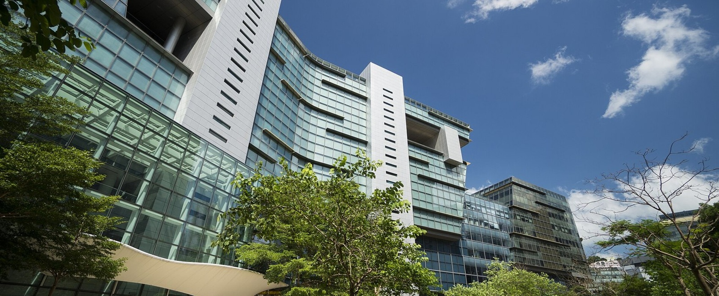
数码港3座外观，非科技体验馆内部。

地址与入口
香港数码港道100号，数码港3座C区302室
数码港汇聚数字科技企业，也为创业团队提供支持。此次到访的数码科技体验馆位于3座C区302室。现场演示值得看，也值得问：这项技术实际用在哪里，谁会使用，投入使用后是否解决了原来的问题？听听研发人员的回答，往往比只看演示结果更有收获。

数字科技的实际用途
• 能否介绍一个已经投入使用的案例？使用者的反馈怎样？
• 一个初创团队从做出产品到找到客户，通常需要哪些帮助？

参访注意事项
请认准数码港3座C区302室。拍摄前先询问工作人员；结束后按领队通知转场，爱诗科技的地址仍待确认。
打开位置导航
资料核验 数码港 数码科技体验馆
PLACE 07 / 创科

香港爱诗科技有限公司
AIsphere · 英文法律全名待接待方确认
10月13日 16:00—17:00

场地照片待确认
本次接待地址尚未明确，场地照片也待确认。出发前请留意领队补充通知。

地址与入口
待确认：V4未提供办公地址、入口或接待房间。
爱诗科技的AI视频生成产品PixVerse曾在香港城市大学ArtX的交流报道中得到介绍。访问时可以聊聊一段视频怎样从想法变成成片：哪些环节交给模型，哪些仍需要创作者判断。画面效果之外，内容是否准确、素材怎样使用、作品如何署名，也值得认真问一问。

视频生成与创作者的选择
• 生成结果与创作者的想法不一致时，团队通常怎样修改？
• 产品怎样处理素材版权、作品署名和生成内容标识？

参访注意事项
数码港参访15:30结束，爱诗访问16:00开始，中间只有30分钟。请领队先确认接待地址和交通，再安排出发。
资料核验 香港城市大学 ArtX 爱诗科技交流报道
PLACE 08 / 高校

香港大学政治与公共行政学系
Department of Politics and Public Administration · HKU
10月14日 14:30—15:30
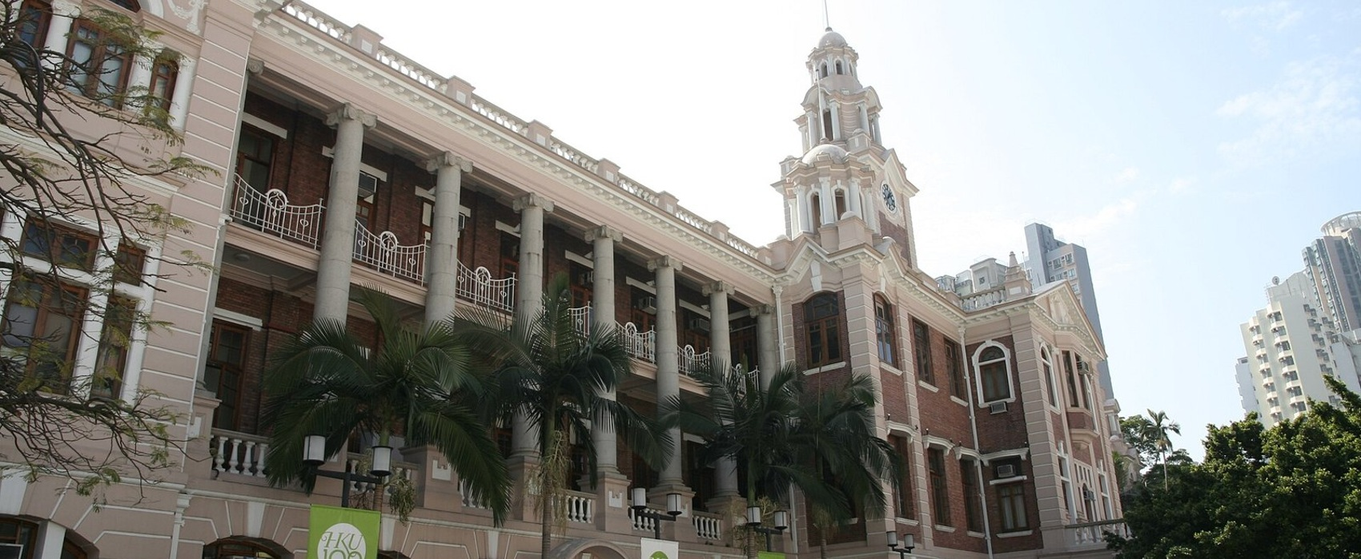
香港大学本部大楼，展示校园环境；不是学系接待楼宇。

地址与入口
公开办公地址：香港薄扶林道香港大学赛马会教学楼；本次交流房间待确认。
与政治与公共行政学系的师生交流，是一次向同行请教的机会。大家可以带一个自己真正关心的公共问题，聊聊他们如何选择题目、寻找材料、开展研究。遇到不熟悉的概念，不必急于给出判断；请对方举个例子，往往更容易听懂，也能让交流继续下去。

和港大师生聊聊公共问题
• 研究一个政策问题时，怎样找到可靠的材料和证据？
• 对刚开始接触公共行政研究的学生，有哪些阅读或研究建议？

参访注意事项
交流房间与入校方式待确认。行程中的14:30–15:30交流，与15:00–16:30校园参观重叠半小时；请等领队明确分组或衔接安排。
打开位置导航
资料核验 香港大学政治与公共行政学系 香港大学政治与公共行政学系 联系地址 香港大学校园无障碍入口
PLACE 09 / 高校

香港大学校园
The University of Hong Kong · Main Campus
10月14日 15:00—16:30
香港大学本部大楼及钟楼外观；校园环境图，不代表政治与公共行政学系办公室。

地址与入口
香港薄扶林道香港大学本部校园；导览起点待确认。
校园参观时，可以跟着导览看看建筑，也听听师生怎样使用这些空间：在哪里上课、讨论、做研究，课余又去哪里。对同样在大学生活的我们来说，这些细节容易引起共鸣。照片中的本部大楼是校园景观；学系交流的接待地点请以校方通知为准。

在校园里，看看大学生活
• 港大学生平时喜欢在哪里学习、交流和参加活动？
• 不同专业的同学有哪些一起学习或合作的机会？

参访注意事项
校园有坡道和不同楼层，请跟上导览队伍，预留步行时间。进入教学或生活区域前，先征得校方同意。
打开位置导航
资料核验 香港大学政治与公共行政学系 香港大学校园无障碍入口
PLACE 10 / 科研

中科院香港创新研究院 AI 中心
Centre for Artificial Intelligence and Robotics · CAIR
10月15日 10:00—10:45
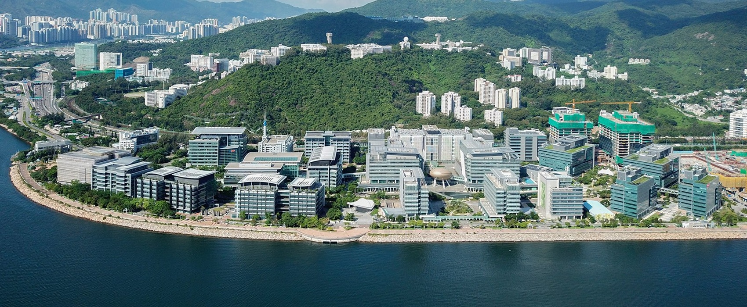
香港科学园园区实景，供了解周边环境；接待房间请以现场指引为准。

地址与入口
香港科学园科技大道西17号17W大厦3楼
人工智能与机器人创新中心是中国科学院香港创新研究院的研究中心。与研究人员交流时，可以请他们从一项具体任务讲起：为什么要做，难在哪里，怎样测试是否做到了。也可以问问不同专业的成员如何分工，了解一项研究在反复试验中逐步推进的过程。

机器人怎样完成真实任务
• 实验环境与实际使用环境之间，最大的困难是什么？
• 一个结果不够理想时，团队怎样查找原因并继续试验？

参访注意事项
到访17W大厦3楼，具体报到房间待确认。请按工作人员指引参观；拍摄设备、屏幕或研究资料前先征得同意。
打开位置导航
资料核验 人工智能与机器人创新中心 联系地址
PLACE 11 / 科研

中科院香港创新研究院再生医学中心
Centre for Regenerative Medicine and Health · CRMH
10月15日 11:00—11:45
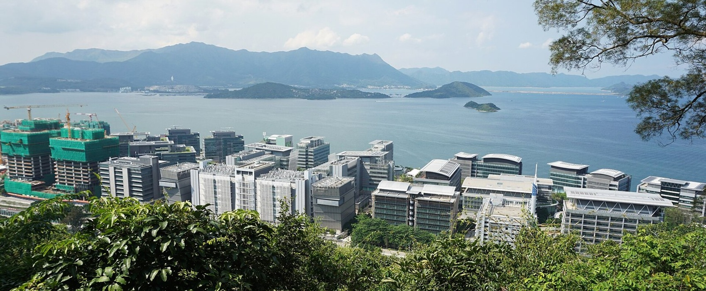
香港科学园园区实景，供了解周边环境；接待房间请以现场指引为准。

地址与入口
香港科学园科技大道西15号15W大厦5楼
再生医学与健康创新中心的研究涉及细胞治疗、器官与组织再生及药物发现。一个实验室里的发现，要经过怎样的检验，才有机会进入临床研究？这个问题适合不同专业的同学一起讨论。除了研究方法，也可以听听研究人员怎样解释风险、与临床团队合作，以及面对漫长验证过程时如何坚持。

从实验室到临床研究
• 一项发现进入临床研究前，通常还需要哪些验证？
• 研究人员怎样向合作方或公众说明研究的进展与局限？

参访注意事项
AI中心访问10:45结束，再生医学中心11:00开始，转场只有15分钟。请跟随团队前往15W大厦5楼，并按要求做好实验室防护。
打开位置导航
资料核验 再生医学与健康创新中心
PLACE 12 / 创科

香港科技园公司
Hong Kong Science and Technology Parks Corporation
10月15日 15:00—16:15；10月15日 16:15
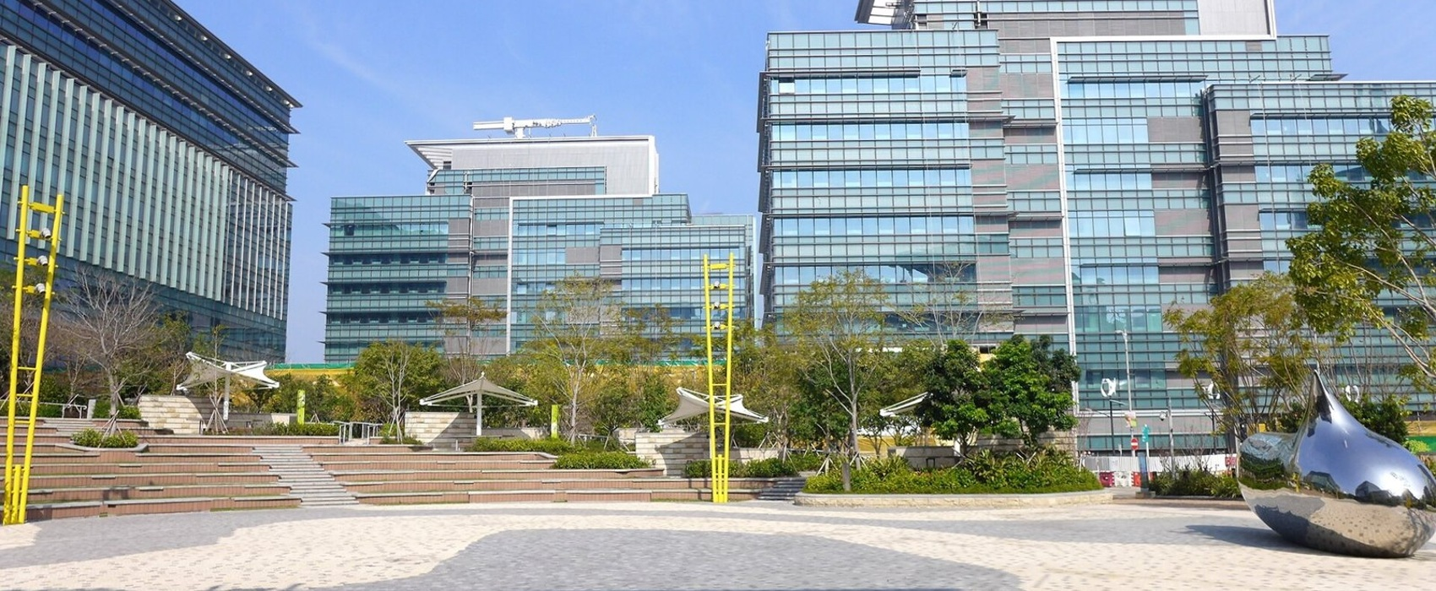
香港科学园园区实景，供了解周边环境；接待房间请以现场指引为准。

地址与入口
香港科学园19W大厦8楼活动室1
上午看研究中心，下午与科技园交流，可以继续问一个现实问题：研究团队怎样找到合作伙伴，让成果获得进一步发展的机会。科学园提供研发空间和企业服务，也汇聚不同团队。请工作人员讲讲实际合作的经历，听听资源怎样对接、遇到困难时如何协调，会更容易理解园区的作用。

科研团队如何找到合作伙伴
• 研究团队与企业第一次合作，通常从哪里开始？
• 团队在研发、资金或市场方面遇到困难时，园区能提供哪些帮助？

参访注意事项
本次到访19W大厦8楼活动室1。访问16:15结束，中巴也安排16:15发车；请领队提前与接待方商定结束和上车的衔接。
打开位置导航
资料核验 香港科技园 交通指南 香港科技园 科学园介绍
PLACE 13 / 金融

Dymon Asia 香港
Dymon Asia Capital (HK) Limited
10月16日 11:00—12:00
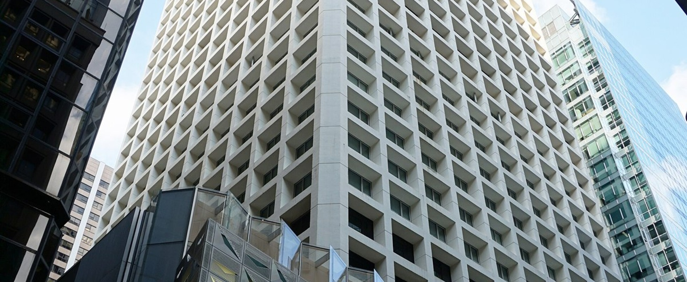
中环置地广场公爵大厦 Edinburgh Tower 外观，非爱丁堡广场 Edinburgh Place；不代表Dymon Asia办公室内部。

地址与入口
香港中环皇后大道中15号置地广场公爵大厦（Edinburgh Tower）36楼3605–3609室
来到金融机构，可以向从业者了解一项投资判断背后的日常工作：资料从哪里来，分析怎样完成，不同意见又如何讨论。也可以请教他们刚入行时的经历，以及哪些学习习惯一直保留至今。交流以公开的方法和经验为主，涉及客户或未公开业务的信息，请尊重接待方的保密要求。

投资判断是怎样形成的
• 团队怎样检查资料和分析结果，处理不同的判断？
• 对希望了解金融行业的学生，有哪些学习和实习建议？

参访注意事项
请前往置地广场公爵大厦Edinburgh Tower，留意与Edinburgh Place爱丁堡广场的区别。到大堂后一起登记，按接待方要求拍摄和记录。
打开位置导航
资料核验 Dymon Asia 联系地址
PLACE 14 / 金融

中诚信绿金公司
China Chengxin Green Finance International
10月16日 14:30—16:00
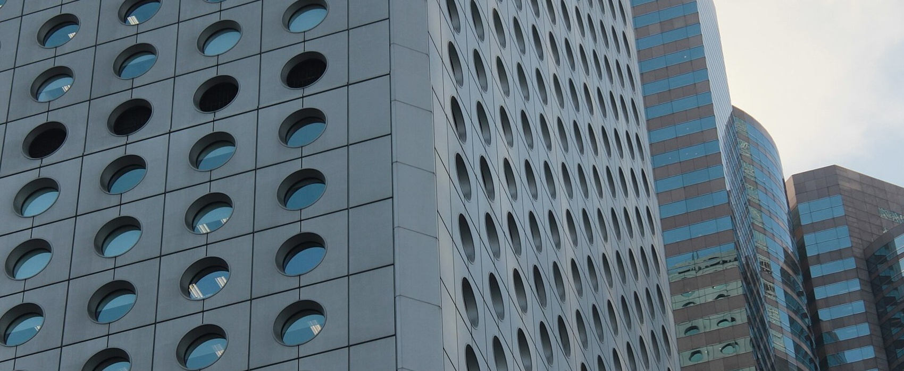
中环怡和大厦外观，不代表中诚信绿金办公室内部。

地址与入口
V4：香港中环康乐广场1号怡和大厦1904室。官网列1902–1903室，房号待确认。
中诚信绿金国际提供绿色与可持续金融评估、ESG及气候相关服务。一个项目为何可以被称作“绿色”，需要哪些材料来说明？参访时可以请工作人员举一个公开案例，了解他们如何收集数据、作出评估，也问问遇到资料不足或不同意见时怎样处理。

一个项目的“绿色”从何说起
• 评估一个绿色项目时，最需要核对哪些数据？
• 项目实施后的实际效果，怎样继续跟踪和验证？

参访注意事项
本次行程写明1904室，官网列1902–1903室，请领队在到访前核对。使用或转发交流材料前，先征得接待方同意。
打开位置导航
资料核验 中诚信绿金国际 官方网站 投资推广署 2026年中诚信绿金业务报道及联系地址
PRACTICAL NOTES

出发前，记得这些

集合与出发
行程已安排接送机和10月15日科学园中巴，其他日期的交通与发车时间待通知。建议为点名、安检和找房间多留15—20分钟；这是准备时间的建议，实际集合时刻请听领队安排。

公共交通备用
如需查询公共交通，可使用港铁、香港出行易和科技园官网。机场快线香港站至机场的列车行程约24分钟，酒店接驳、候车和机场手续还要另留时间；科学园可参考大学站转乘272K的方式，出发前再查班次。团队车辆有变动时，请先联系领队。

随身带好
出发前核对证件、适用的入境许可、机票和保险，准备好在港通讯与支付方式。每天出门带上常用药、雨具和饮水用品，穿适合步行的鞋。证件随身保管，领队联系方式也请存进手机。

天气与步行
出门前查看香港天文台天气警告，遇到恶劣天气听从团队和当地部门安排。过街时留意来车，使用行人设施；拍照请选安全位置，也给行人和出入口留出通道。

见面与交流
有问题可以提前想一想，现场交流时也请给对方留出回答的时间。拍照、录音或转发资料前，先问一句是否方便。参观实验室与企业时，按工作人员指引活动，设备和屏幕请勿自行操作。

需要帮助时
团队联络表由领队另行发放，请提前保存。途中遇到困难，及时联系领队或同行老师；如有紧急危险，可拨打香港999求助，说清所在位置和发生的情况。
资料核验 港铁 机场快线列车服务 香港科技园 交通指南 香港运输署 香港出行易 香港天文台 天气警告 香港警务处 999紧急求助服务
CHECK BEFORE DEPARTURE

行前待确认清单
1. 10月11日：航班“391”的航空公司代码、出发时刻、接机出口和欢迎晚宴地点待通知。
2. 10月13日：请确认爱诗科技接待地址，再核对数码港结束后30分钟的转场安排。
3. 10月14日：学系交流与校园参观重叠30分钟；会议室、入校方式及导览起点待确认。
4. 10月15日：17W至15W转场只有15分钟；16:15访问结束与发车如何衔接，请提前与接待方商定。
5. 10月16日：中诚信绿金行程房号为1904，官网为1902–1903，需核对；校友座谈地点待通知。
6. 全程：除接送机和15日中巴外，其他交通、午餐、集合时刻与接待人员请以领队后续通知为准。
7. 找路时：地图用于辨认楼宇和园区，实际报到入口请看接待通知；地址待确认的地点暂未标在地图上。

请领队提前核对
建议先向港大确认14日是否分组，再核对13日爱诗科技接待地址和交通。15日请与接待方商定17W至15W的步行路线、登记方式，以及下午访问结束后的上车安排。
11日预计落地至晚宴有95分钟；17日酒店出发至预计起飞有175分钟。两段都还要计入机场手续和当天交通，请结合航班与车况复核。

收到后续通知后
表中的“V4已列明”表示这项活动及时间已写入正式行程。具体报到入口、房间和集合方式，请以领队与接待方的后续通知为准；收到更新后，记得一并核对手机路书和自己的记录。
SOURCES

资料来源与核验说明
活动时间按香港校友会2026年10月7日V4正式行程编排。想进一步了解机构或查询出行信息，可点击下列官方资料。
V4 正式行程，2026年10月7日，用户提供
新华社 习近平听取李家超述职报告 2025年12月16日
香港行政长官2026年施政报告 第三章
立法会 计划到访
香港人才服务办公室 官方网站
投资推广署 2026年中诚信绿金业务报道及联系地址
数码港 数码科技体验馆
香港城市大学 ArtX 爱诗科技交流报道
香港大学政治与公共行政学系
香港大学政治与公共行政学系 联系地址
香港大学校园无障碍入口
人工智能与机器人创新中心 联系地址
再生医学与健康创新中心
香港科技园 交通指南
香港科技园 科学园介绍
Dymon Asia 联系地址
中诚信绿金国际 官方网站
雅高 宜必思香港中上环酒店
香港国际机场 来往机场交通
港铁 机场快线列车服务
香港运输署 香港出行易
香港天文台 天气警告
香港警务处 999紧急求助服务
OpenStreetMap 地图数据与许可
地图坐标来自OpenStreetMap对象，使用Nominatim查询，并以官方地址核对；公爵大厦参考Commons大堂实景定位。完整坐标证据与照片署名见配套项目data.json及sources.json。地政总署接口本次未能取得可用响应，未将其写作核验成功的依据。
IMAGE CREDITS

图片版权与署名
所有图片为真实地点的历史照片。适配中进行了尺寸缩放与局部显示裁切；照片继续适用原许可，下载及再利用请遵守来源页要求。

封面 香港城市景观
Benh LIEU SONG (Flickr) / Wikimedia Commons / CC BY-SA 4.0
原始图片与文件信息 · 许可条款

香港国际机场
Diego Delso / Wikimedia Commons / CC BY-SA 3.0
原始图片与文件信息 · 许可条款

宜必思香港中上环酒店
Cymsingao nom / Wikimedia Commons / CC BY-SA 4.0
原始图片与文件信息 · 许可条款

香港立法会综合大楼
Wing1990hk / Wikimedia Commons / CC BY 3.0
原始图片与文件信息 · 许可条款

香港人才服务办公室
Exploringlife / Wikimedia Commons / CC BY-SA 4.0
原始图片与文件信息 · 许可条款

香港投资推广署
Ho 297 300 885 / Wikimedia Commons / CC BY-SA 4.0
原始图片与文件信息 · 许可条款

香港数码港与数码科技体验馆
Yukakei / Wikimedia Commons / CC BY-SA 4.0
原始图片与文件信息 · 许可条款
地图底图与数据 © OpenStreetMap contributors。所有静态地图均为真实地理底图上的参考点，不绘制道路路线；在线地图底图使用OpenStreetMap服务。
IMAGE CREDITS

图片版权与署名 续
所有图片为真实地点的历史照片。适配中进行了尺寸缩放与局部显示裁切；照片继续适用原许可，下载及再利用请遵守来源页要求。

香港大学政治与公共行政学系
Adon3465 / Wikimedia Commons / CC BY-SA 3.0
原始图片与文件信息 · 许可条款

中科院香港创新研究院 AI 中心
Wpcpey / Wikimedia Commons / CC BY-SA 4.0
原始图片与文件信息 · 许可条款

中科院香港创新研究院再生医学中心
Prosperity Horizons / Wikimedia Commons / CC BY-SA 4.0
原始图片与文件信息 · 许可条款

香港科技园公司
Wpcpey / Wikimedia Commons / CC BY 3.0
原始图片与文件信息 · 许可条款

Dymon Asia 香港
Exploringlife / Wikimedia Commons / CC BY-SA 4.0
原始图片与文件信息 · 许可条款

中诚信绿金公司
Joybot / Wikimedia Commons / CC BY-SA 2.0
原始图片与文件信息 · 许可条款
地图底图与数据 © OpenStreetMap contributors。所有静态地图均为真实地理底图上的参考点，不绘制道路路线；在线地图底图使用OpenStreetMap服务。

